

Regulación del TECH CLUB
Este modelo asegura que los emprendedores y empresas participantes contribuyan activamente al desarrollo del ecosistema local mientras reciben beneficios concretos como locales gratuitos, visibilidad y networking. Se trata de un sistema equilibrado que promueve la colaboración y la sostenibilidad del emprendimiento tecnológico y creativo en el municipio.

1. Objetivos del TECH CLUB
- Crear una comunidad colaborativa entre empresas tecnológicas, creativas y emprendedores locales.
- Fomentar el desarrollo de proyectos innovadores, la transferencia de conocimiento y el apoyo técnico a nuevos emprendedores.
- Impulsar la visibilidad de las empresas y emprendedores a través del sello "TECH CLUB".
- Contribuir al fortalecimiento del ecosistema emprendedor municipal y al impacto positivo en la sociedad.

2. Requisitos de Participación
- Perfil de los Participantes:
  - Empresas tecnológicas, creativas y culturales, especialmente aquellas vinculadas a sectores como 3D, realidad aumentada, videojuegos, fabricación digital (maker), y gestión sostenible.
  - Startups y emprendedores que hayan participado en programas de coworking, incubación o promoción municipal así como del ecosistema local de emprendimiento.
  - Compromiso demostrado en programas de mentoría y formación a través de programas del ecosistema de emprendimiento local.
- Compromiso de las Empresas:
  - Aportar tiempo y recursos para actividades colaborativas específicas (detalladas ejemplos en el punto 4).
  - Participar activamente en las iniciativas organizadas por el TECH CLUB.
  - Representar el sello TECH CLUB con responsabilidad en los eventos municipales y promociones externas.
- Acceso a Locales y recursos:
  - El uso de locales está condicionado a la colaboración activa y al cumplimiento de compromisos establecidos en esta regulación.

3. Beneficios para las Empresas Participantes
- Acceso a espacios de trabajo modernos y equipados con alguna de las siguientes modalidades:

1. Espacios FORUM (12)
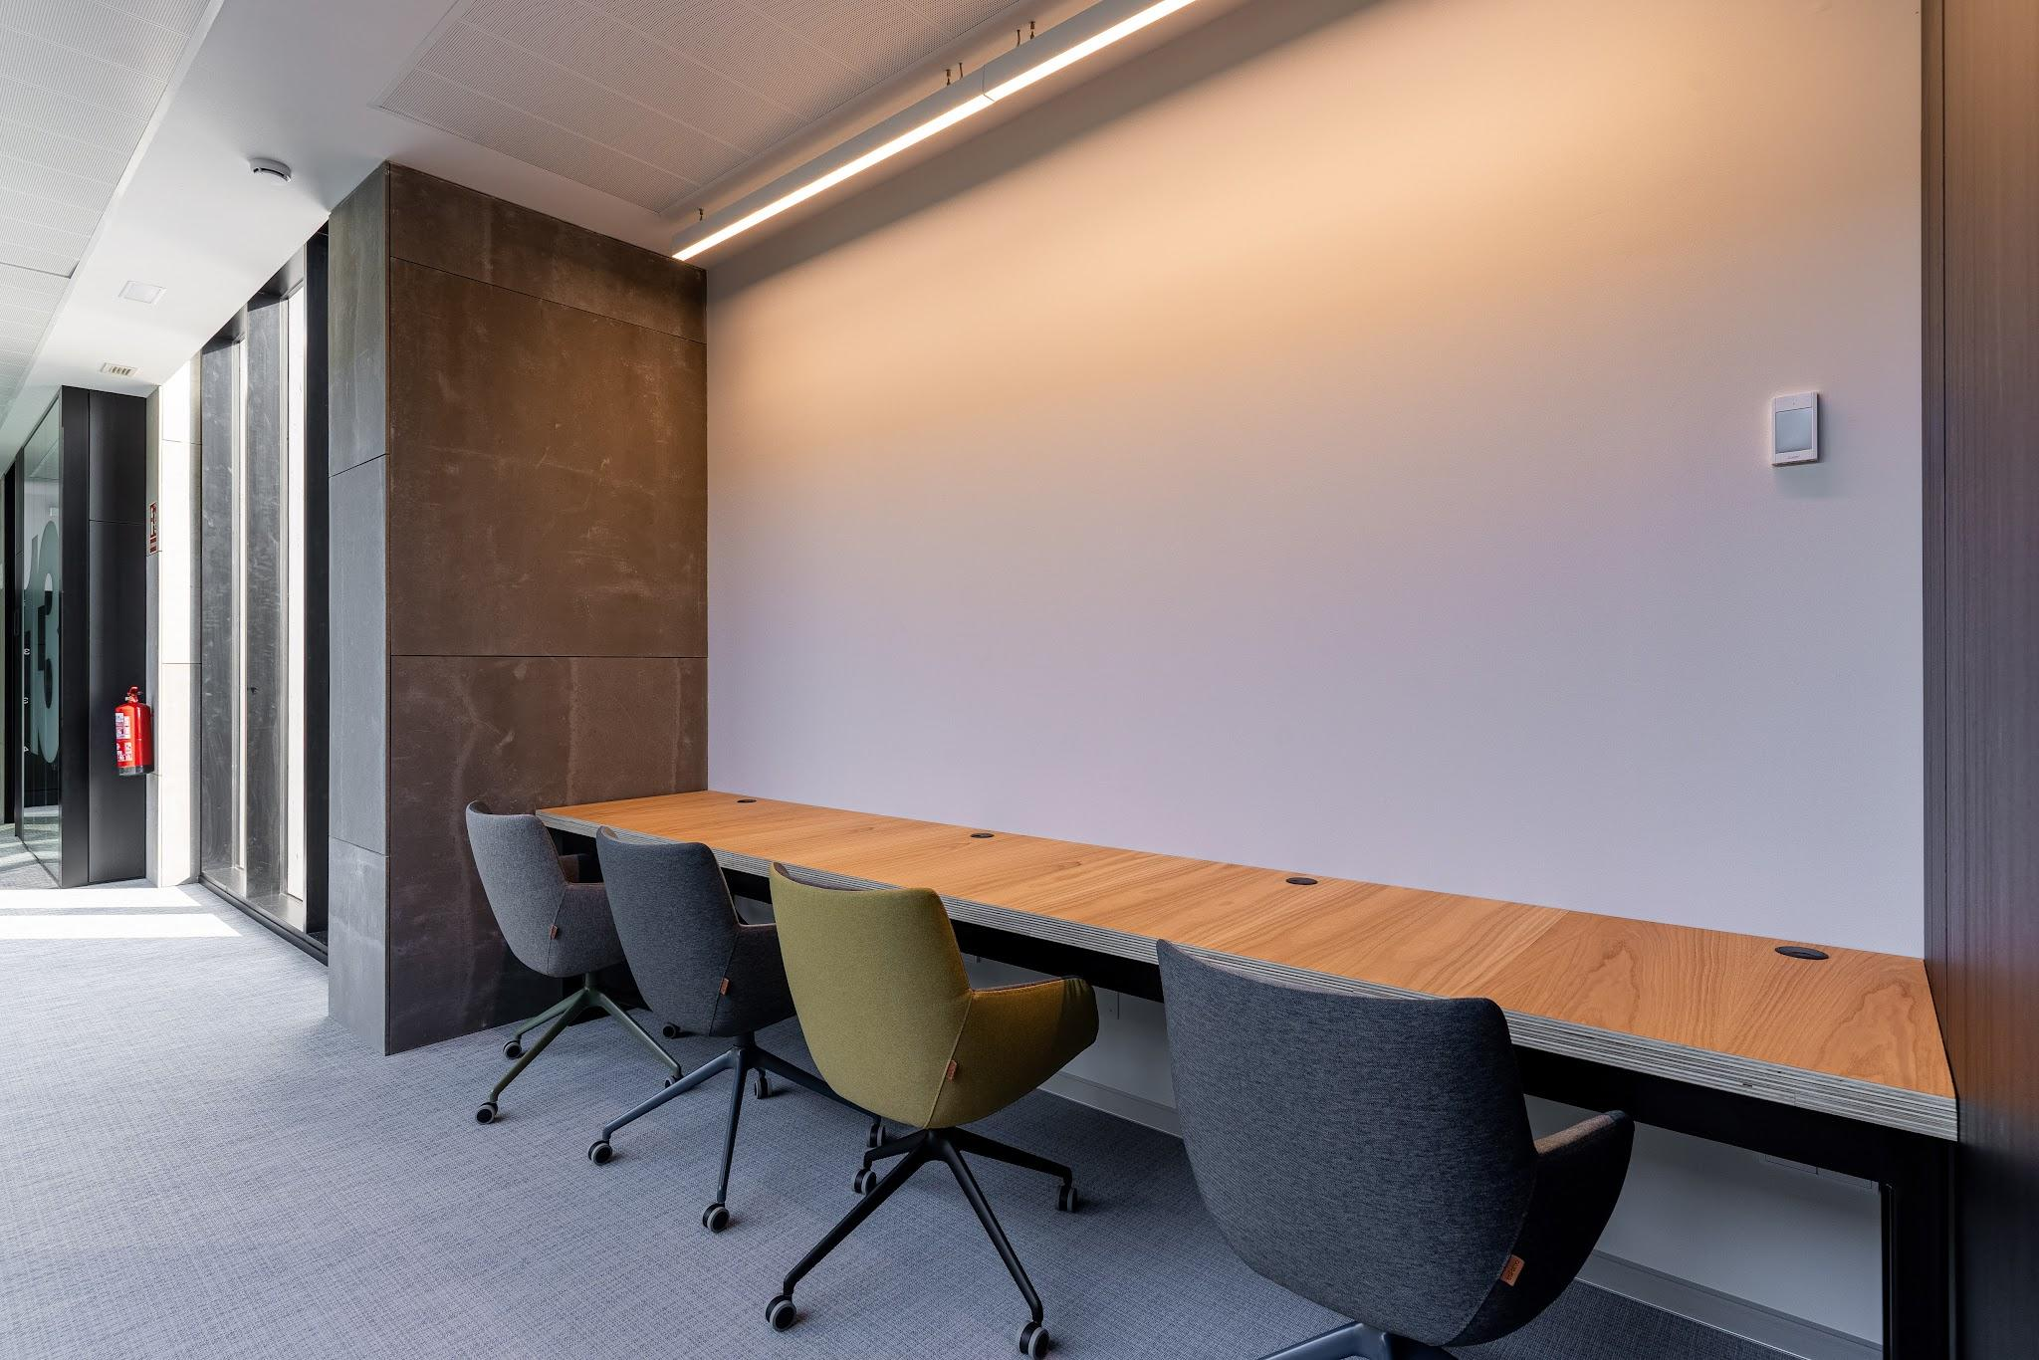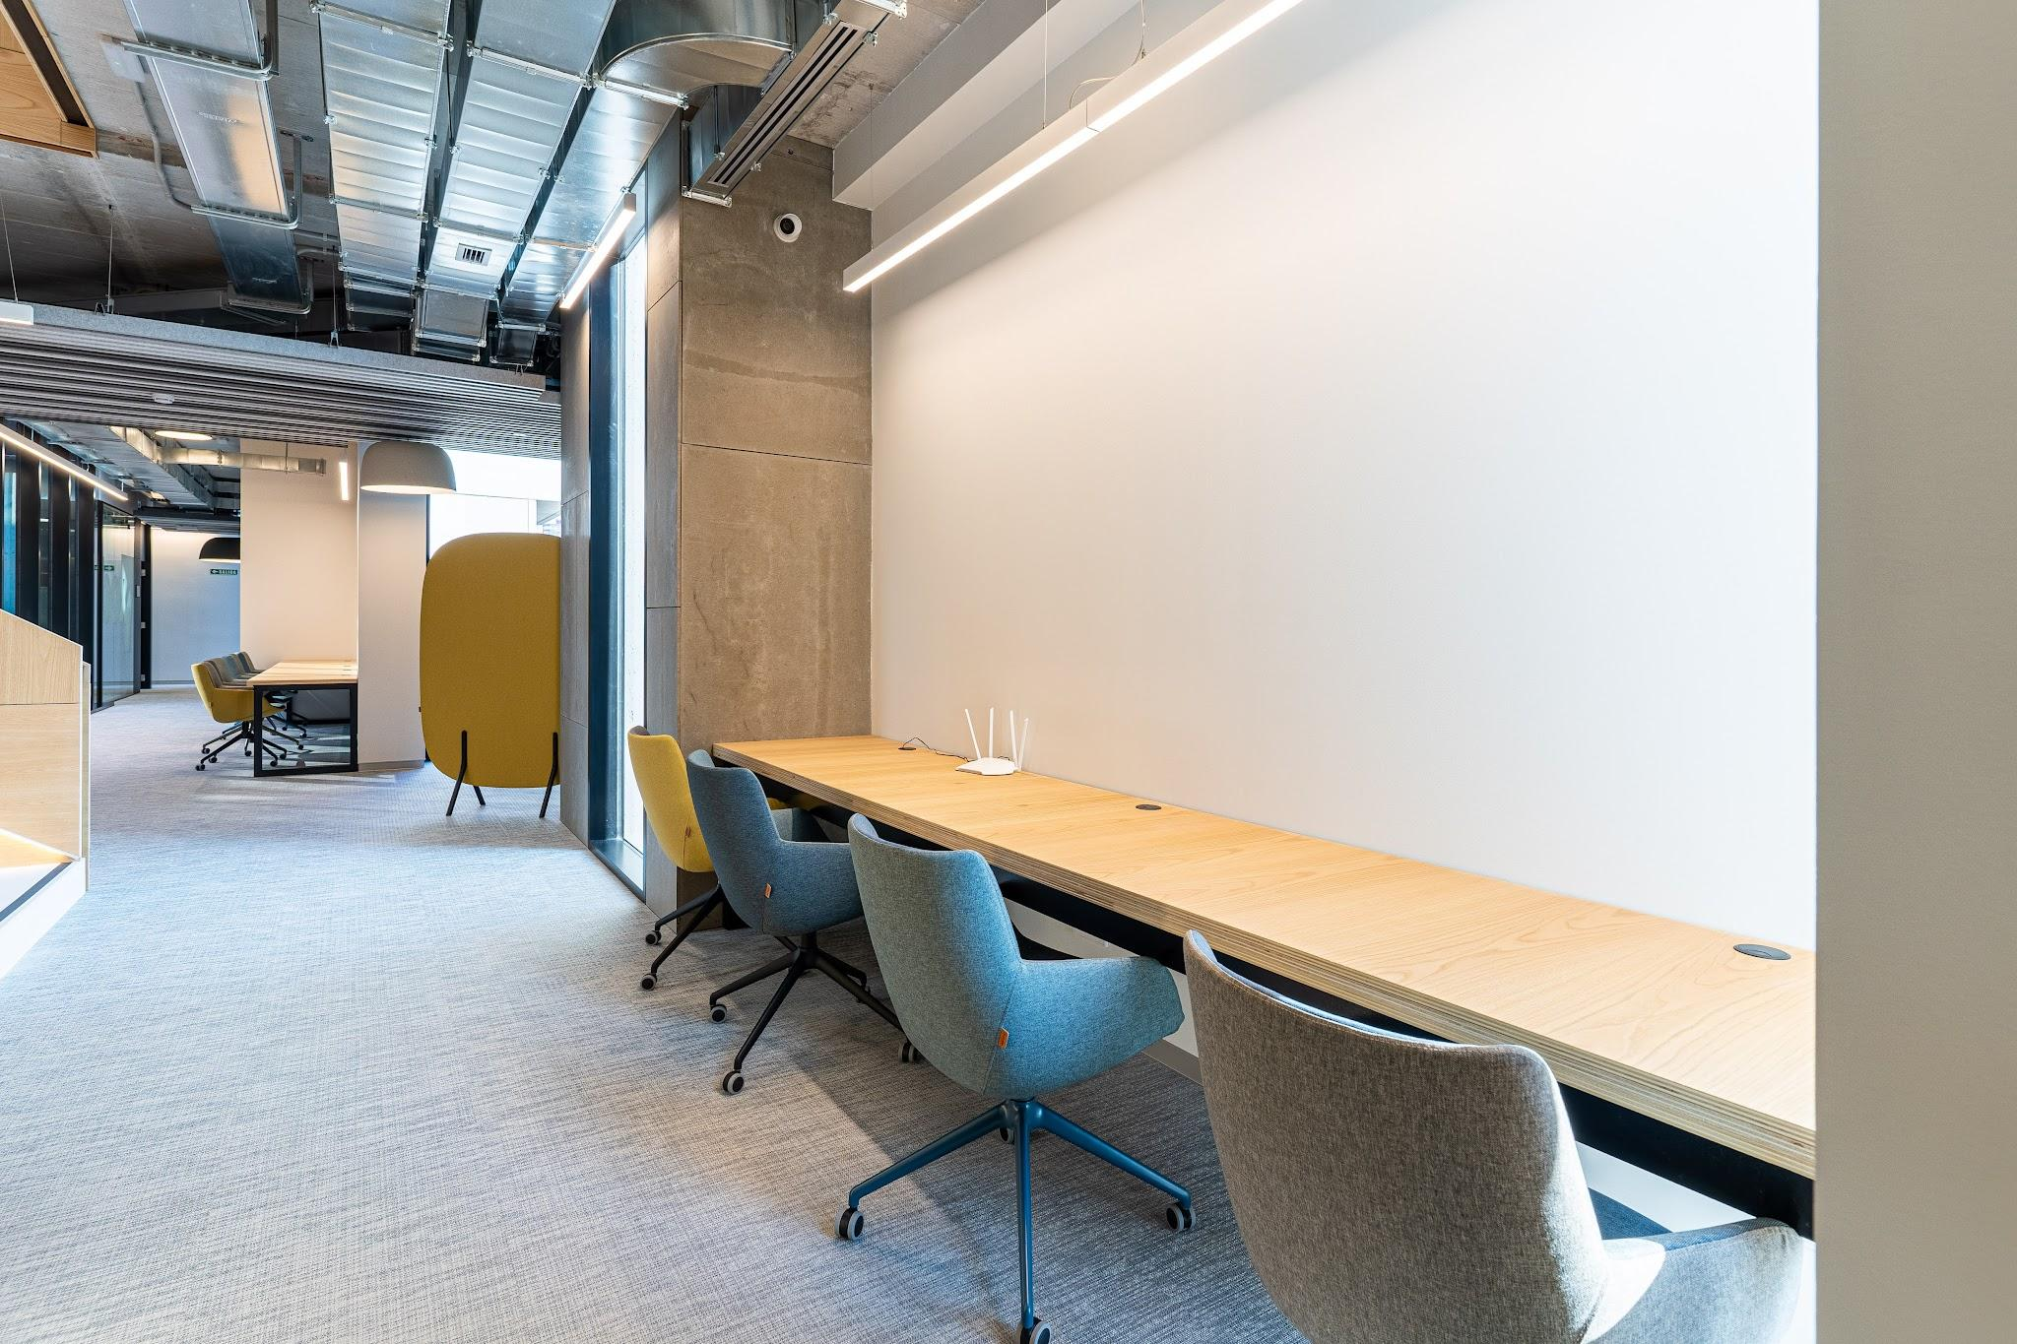(12) mesa alargada diseñada para alojar varios puestos de traajo y espacio suficiente para portatiles y material, Ambiente abierto, sin barreras visuales ni divisorias. Fomenta la colaboración y el intercambio de ideas, la creatividad y la creación de sinergias. Se promueve el networking entre los usuarios, facilitando la conexión entre proyectos complementarios.
2. Espacios IMPULSO

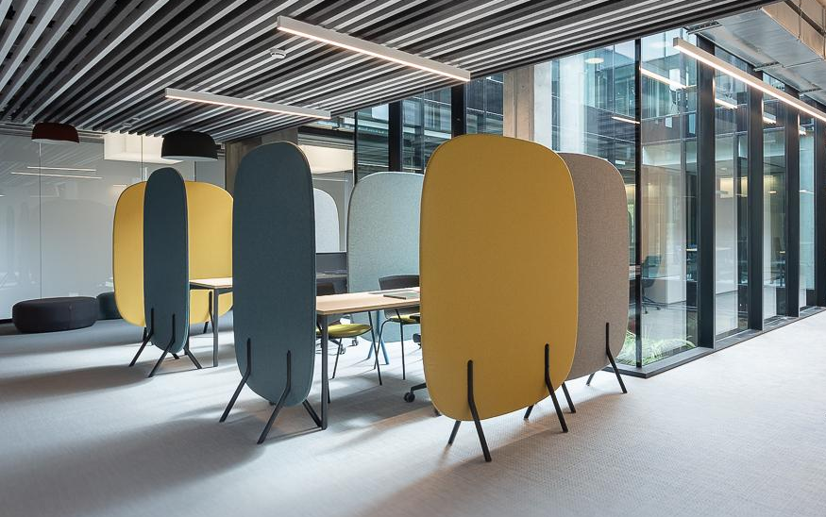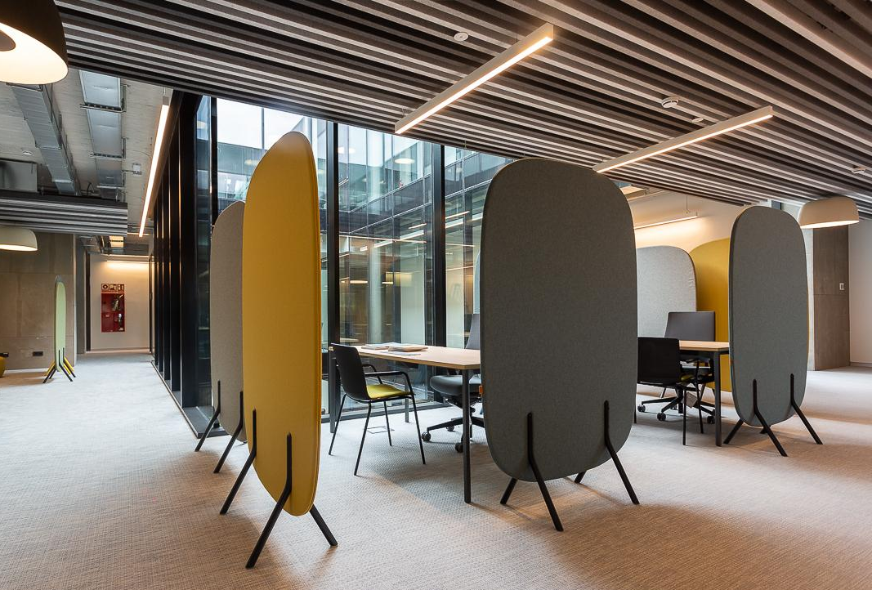

Para empresas recién creadas y que hayan salido de un programa de aceleración start up como coworking, care , y programas de entidades que forman parte mediante convenio del ecosistema emprendedor locaL
3. despachos INNOVA (10)

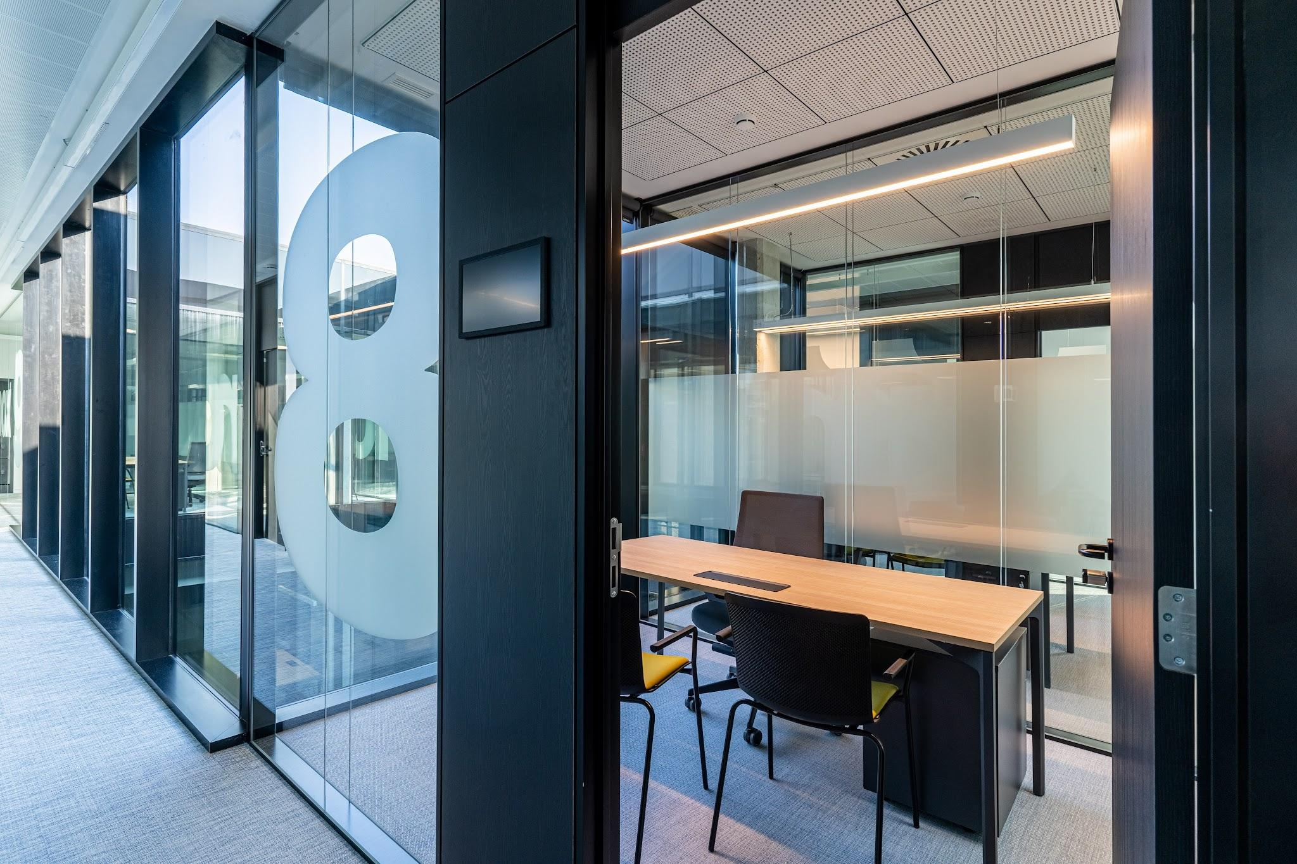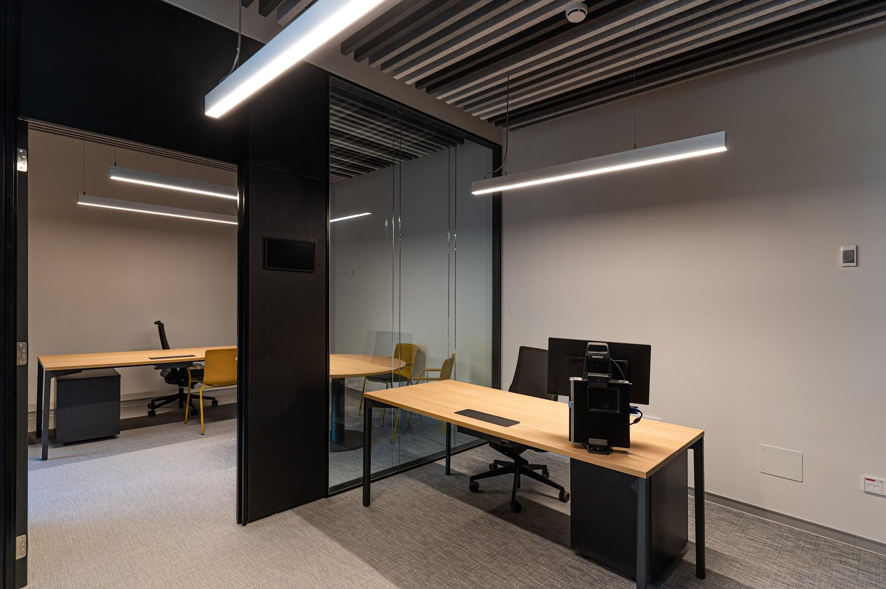

Prioridad a proyectos que cumplan con los siguientes criterios:
Innovación y enfoque en tecnología
Sectores emergentes
Acreditación de negocio innovador y escalable
- Obtención del sello TECH CLUB, una distinción oficial que certifica su colaboración con el Ayuntamiento.
- Visibilidad prioritaria en eventos y actividades municipales, como ferias, exposiciones y programas de promoción.
- Networking exclusivo con otros emprendedores y empresas del ecosistema.
- Oportunidades de participación en proyectos colaborativos de alto impacto.

4. Tipos de Colaboraciones Activas
Cada empresa participante debe ofrecer un mínimo de 5 horas/año en una o varias de las siguientes actividades:

A. Mentoría y Asesoramiento
- Asesoramiento: Modelos de negocio, financiación, escalabilidad, tecnología y sostenibilidad.
- Mentorización individual a startups o emprendedores en fases iniciales.
- Consultoría específica en temas tecnológicos
- Consultoría en Tecnologías Emergentes: Asesoramiento sobre tendencias tecnológicas, identificación de herramientas y soluciones digitales adecuadas para optimizar procesos de negocio.
- Marketing Digital y Estrategias de Comunicación : Asesoramiento para el desarrollo de estrategias de marketing en redes sociales, creación de contenidos y técnicas de comunicación digital efectiva.

B. Talleres y Formaciones Prácticas
Competencias empresariales:
  - Gestión de proyectos y metodologías ágiles
  - Marketing digital y estrategias de ventas tecnológicas.
  - Formación en sostenibilidad y economía circular.
Talleres Especializados y Actividades Prácticas, a modo de ejemplo:
- Impresión 3D y Prototipado : Talleres de diseño y producción en impresión 3D, centrados en el desarrollo de prototipos para startups que buscan materializar ideas en productos iniciales.
- Realidad Aumentada (RA) y Realidad Virtual (RV) : Demostraciones prácticas y formaciones sobre cómo implementar RA/RV en sectores ayudando a emprendedores a visualizar nuevas aplicaciones.
- Fabricación Digital y Cultura Maker : Clases prácticas sobre el uso de equipos como cortadoras láser, fresadoras CNC, y electrónica básica para el desarrollo de productos innovadores en entornos de fabricación digital.
- Videojuegos y Gamificación : Talleres que exploran la creación de videojuegos y la aplicación de gamificación en modelos de negocio, desarrollo de marca y experiencias de usuario.

C. Organización de Jornadas y Eventos
- Presentación de casos de éxito y buenas prácticas.
- Participación en foros y debates sobre innovación tecnológica y emprendimiento.
- Colaboración en la organización de ferias o encuentros de networking.
- Innovación Colaborativa : Programas en los que startups trabajan juntas en proyectos o desafíos comunes, compartiendo recursos y conocimientos bajo la guía de las empresas mentoras.
- Eventos creativos en los que los emprendedores y las empresas colaboran para resolver problemas locales, idear nuevos productos o desarrollar prototipos rápidos.

D. Desarrollo de Proyectos Colaborativos
- Participación en proyectos de innovación conjunta entre empresas del TECH CLUB.
- Ofrecimiento de servicios tecnológicos a nuevos emprendedores del ecosistema.
- Creación de productos o servicios piloto con emprendedores noveles.

E. Apoyo a Estudiantes y Colectivos Vulnerables
- Realización de charlas en institutos y colegios para promover carreras tecnológicas.
- Organización de jornadas inclusivas para acercar la tecnología a colectivos vulnerables o con menos acceso.
- Charlas y Conferencias Abiertas: Seminarios sobre temas clave de tecnología, creatividad y emprendimiento abiertos al público, fomentando una cultura de innovación y aprendizaje en la comunidad.

5. Coordinación del TECH CLUB
- La coordinación del TECH CLUB supervisará el cumplimiento de los compromisos, organizará las actividades y facilitará el networking entre los participantes.
- Las empresas firmarán un acuerdo de colaboración, donde se detallarán sus compromisos mensuales.
- Las actividades se planificarán semestralmente y se evaluará el impacto generado.

6. Medición de Resultados
El TECH CLUB realizará informes semestrales con los siguientes indicadores:
- Número de actividades realizadas y participantes.
- Evaluación del impacto en emprendedores beneficiados.
- Proyectos colaborativos desarrollados.

7. Estrategia de Comunicación
- Promoción activa del TECH CLUB y sus actividades en redes sociales, medios locales y eventos.
- Inclusión de las empresas del TECH CLUB en campañas municipales de innovación.
- Certificación anual del compromiso con el ecosistema emprendedor mediante un evento público de reconocimiento.

ACUERDO DE COLABORACIÓN ENTRE SANTURBAN SA (CIE)

Y LOS PARTICIPANTES DEL TECH CLUB
REUNIDOS
De una parte, , representado por [nombre del representante legal], en su calidad de [cargo], en adelante, "SANTURBAN SA-CIE
Y de otra parte, [nombre de la empresa/emprendedor], con NIF [número de identificación], representado/a por [nombre del representante], en su calidad de [cargo], con domicilio en [dirección], en adelante, "LA EMPRESA PARTICIPANTE".
Ambas partes, en el ejercicio de sus funciones y competencias, acuerdan formalizar el presente ACUERDO DE COLABORACIÓN, de acuerdo con las siguientes:

CLÁUSULAS

PRIMERA. OBJETO DEL ACUERDO
El presente acuerdo tiene por objeto regular la participación de LA EMPRESA PARTICIPANTE en el TECH CLUB, una iniciativa municipal que busca fomentar el desarrollo del ecosistema emprendedor local mediante la colaboración activa de empresas tecnológicas y creativas en actividades de mentoría, formación, asesoramiento y desarrollo de proyectos, a cambio del uso de espacios municipales sin coste.

SEGUNDA. COMPROMISOS DE LAS PARTES
1. Compromisos del Ayuntamiento:
a) Ceder el uso de un espacio de trabajo en el CIE dotado con los recursos necesarios para su actividad.
b) Proporcionar al emprendedor o empresa participante el sello TECH CLUB-CIE, como distintivo de su participación activa en el programa.
c) Ofrecer visibilidad a LA EMPRESA PARTICIPANTE en eventos y actividades municipales, así como en campañas de promoción.
d) Facilitar la organización y coordinación de las actividades realizadas por los miembros del TECH CLUB.
2. Compromisos de emprendedores o empresa participante: a) Realizar un mínimo de 5 horas XXX de colaboración activa, mediante actividades como:
- Mentoría y asesoramiento a emprendedores locales.
- Organización de talleres prácticos y formaciones técnicas.
- Participación en jornadas, eventos y proyectos colaborativos.
- Apoyo a estudiantes y colectivos vulnerables mediante charlas o actividades formativas.
- Colaborar en la planificación trimestral de actividades y cumplir con los compromisos asumidos en las mismas.
- Representar el sello TECH CLUB con responsabilidad, promoviendo sus valores y objetivos.
TERCERA. DURACIÓN DEL ACUERDO
El acuerdo tendrá una duración inicial de 2 años, renovable automáticamente por períodos iguales salvo comunicación en contrario por cualquiera de las partes con un preaviso de al menos 30 días. En el caso de modalidad DESPACHOS INNOVA la duración máxima es de TRES AÑOS.

CUARTA. INCUMPLIMIENTO DE LOS COMPROMISOS
En caso de que LA EMPRESA PARTICIPANTE no cumpla con los compromisos asumidos en este acuerdo, el Ayuntamiento podrá:
a) Requerir el cumplimiento de las actividades no realizadas en un plazo razonable.
b) Revocar el uso del espacio cedido y la distinción del sello TECH CLUB.
c) Rescindir el acuerdo mediante comunicación escrita a LA EMPRESA PARTICIPANTE.

QUINTA. CONFIDENCIALIDAD Y PROPIEDAD INTELECTUAL
Ambas partes se comprometen a respetar la confidencialidad de la información compartida en el marco del presente acuerdo.
Cualquier desarrollo, idea o producto que surja en el marco de los proyectos colaborativos quedará bajo la titularidad de los participantes que lo desarrollan, salvo pacto expreso en contrario.

SEXTA. EVALUACIÓN Y SEGUIMIENTO
Santurban SA realizará una evaluación semestral del impacto de las actividades realizadas por los emprendedores o empresa participante, con base en indicadores como el número de beneficiarios, la calidad de las actividades y los resultados obtenidos.

SÉPTIMA. RESOLUCIÓN DE CONFLICTOS
Cualquier controversia derivada del presente acuerdo será resuelta, en primera instancia, mediante negociación directa entre las partes. De persistir el conflicto, se someterá a la jurisdicción de los Juzgados y Tribunales de SANTANDER.

OCTAVA. MODIFICACIONES
Cualquier modificación del presente acuerdo deberá formalizarse por escrito y contar con el consentimiento expreso de ambas partes.

En prueba de conformidad, ambas partes firman el presente acuerdo en Santander a xx xx x
POR SANTURBAN SA

POR LA EMPRESA PARTICIPANTE

